## Соколов Андрей Валерьевич

## Ученик 10 класса, Лицей №38

## Тел. 89200663182

В процессе работы над проектами (дипломы ниже) в рамках школьной программы за последние три года были изучены такие темы как.

1. Язык С/С++ в рамках проекта физического моделирования движения частиц (проект 2023г)
2. Язык SystemVerilog, среда разработки Vivado и функциональной симуляции ActiveHDL (проект 2024г)
3. Язык Python, среда Matlab в рамках проекта изучения структуры и работы нейронной сети для разбора рукописных символов (проект 2025г)

# Проектная работа за 2023 год.

Ссылка на исходный код:

<https://github.com/AndreySokolovV/PhysProj>

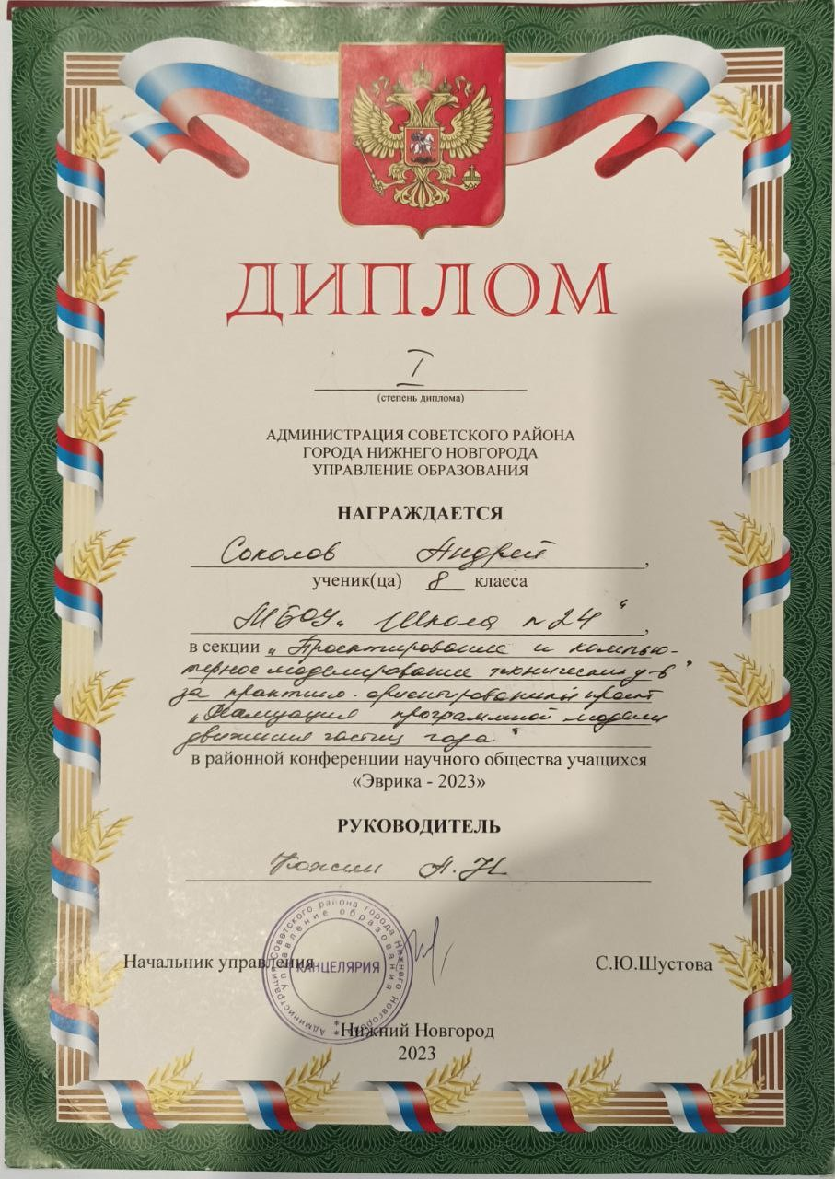

# Проектная работа за 2024 год.

Ссылка на исходный код:

<https://github.com/AndreySokolovV/FPGA_Proj_2024>

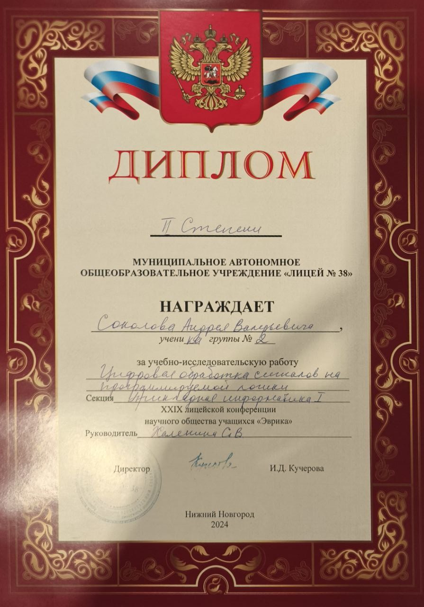

# Проектная работа за 2025 год.

